北京工业大学附属中学2020年
高中科技、女排、田径、女篮特长生招生工作方案

一、指导思想

贯彻《北京市教育委员会关于做好2020年高级中等学校招收体育艺术科技特长生工作的通知》（京教体艺[2020]3号）精神，为了能够更好的实施素质教育，促进学生的全面发展，提升我校办学特色，保证特长生录取工作平稳顺利进行，根据市教委关于做好2020年高中阶段招收体育艺术科技特长生工作的要求，特制定以下工作方案。

二、测试时间、地点及内容
时间：2020年6月9日下午2：00（女排、女篮、田径、科技）
地点：工大附中富力城校区体育馆（女排、女篮）
工大附中富力城操场（田径）
工大附中科技教室（科技）
内容：专项测试和思想品德评定

三、工作程序和录取原则
（一）报名条件
排球报名条件：
具有北京市正式户口的应届初三女毕业生；
在初中阶段近两年内的北京市排球（女子）比赛中取得前八名的主力队员；
能够适应高中阶段学习与训练的压力，品学兼优的运动员。

篮球报名条件：
具有北京市正式户口的应届初三女毕业生；
在初中阶段近两年内的北京市篮球（女子）比赛中取得前八名的主力队员；
能够适应高中阶段学习与训练的压力，品学兼优的运动员。

田径报名条件：
具有北京市正式户口学籍在朝阳区的应届初三毕业生；
在初中阶段近两年内的北京市田径比赛中取得前三名或朝阳区比赛中取得第一名的运动员；
能够适应高中阶段学习与训练的压力，品学兼优的运动员。

科技报名条件：
具有北京市正式户口学籍在朝阳区的应届初三毕业生；
在初中阶段历年的北京市机器人系列比赛中取得前五名的主力队员；
能够适应高中阶段学习与训练的压力，品学兼优的学生。

（二）报名要求：由于疫情防控要求，今年采取网上报名的方式，报名时需提交本人身份证照片，一寸免冠照片，比赛成绩证书照片，学生登记卡及个人简历一份。
到校参加测试当天携带所有证件、证书的原件。
报名时间：2020年6月2日、3日
将本人报名需要材料包括：北京工业大学附属中学2020年中招特长生报名表电子版、初中阶段获奖证书拍照放到同一个文件夹，文件夹以“中考报名号+姓名+报考项目”命名发到邮箱： gdfzflc@163.com
注：邮箱收到信息会及时回复，如果未收到回复，请于2日、3日打电话联系确认。
联系电话：58768366

（三）测试项目及赋分
总分满分100分，有关体育科技专项测试项目分数占70%，思想品德评定成绩占30%，成绩汇总后按专项测试*70%+思想品德评定成绩*30%的总分择优拟定名单。

排球：
素质部分：(60分)：助跑摸高、36米移动
（1）助跑摸高：运动员双脚起跳，单手触摸高度标记，助跑距离和方向不限。每人可跳三次，登记一次最好成绩。测试人员应站于一侧平视所触的高度标记。
（2）36米移动：在标准排球场上运动员移动顺序为前后移动(12米) 一左右移动(12米)一自由移动(12米)。前后移动：由三米线出发面向中线移动，单手触中线后背向三米线移回，双脚退过三米线为完成一次，共做两次。左右移动：在三米线面对排球场边线身体左侧对中线出发，采用侧滑步或交叉步向中线移动，左手触中线后再移向三米线(此时身体右侧朝三米线)右手触三米线为完成一次，共做两次。之后即做自由移动，由三米线向端线移动，单手触端线移动，单手触端线后，再向三米线移动单手触三米线后为完成一次共做一次。以完成上述三个动作的时间计算成绩。

技术部分：(40分) 传、垫、发、扣球(抽签决定测试两项)
（1）发球
每人发球6次，4、5号位和l、2号位各命中三次获12分。
加分因素：速度快2分 一般1分
弧度平2分 一般1分
有飘度4分 一般1分
（2）扣球
共扣6次，要求必须一直一斜，扣到直线区和斜线区，每中1球得2分，不中或失误无分.
加分因素：速度快、力量大2分 击球点高2分
助跑步法正确2分 挥臂动作正确2分
（3）传球(共传6次)
从一号位向四号位调整1次后向五号位跑动，接从四号位来球向二号位调整，然后向一号位跑运接从二号位来球再将球调向四号位，往返6次。传、调不到位一次扣一分，失误一次扣2分，四号位距网1.5米，网口高以年龄组网高为准，边线向内延伸3米为好球区，二号位同四号位。
加分因素：手型正确 2分
手腕动作正确 2分
熟练性协调好 4分
（4）垫球
由教练或教师发球6次，队员接球到位1次得2分，不到位分，失误无分。
评定分：手臂动作正确 2分
下肢动作正确 2分
协调用力动作 4分
比赛：按评级标准非常好，较好，好，一般，较差，分别对应得分10、9、8、7、6。考察队员项目包括：技术水平，临场发挥，比赛意识，比赛士气，意志品质等。
思想品德评定（100分）

篮球：
体能测试:(30分)
篮球场见线折返：（占15%）
成绩 | 36秒 | 40秒 | 42秒 | 45秒
得分 | 15分 | 10分 | 8分 | 6分
助跑摸高(单脚起跳)：（占15%） 三次机会
成绩 | 250cm | 240cm | 228cm | 210cm
得分 | 15分 | 10分 | 8分 | 6分

技能测试:(70分)
全场运球、传接球投篮（占20%）测试方法：在标准篮球场（28米×15米）进行测验。队员站位（端线中点处）及移动路线如下图所示。三角为标志杆，①和②为同队队员，发令的同时开始计时，运动员安图示路线从A点（端线中点处）用右手运球，绕过标志杆B后，用体前变向换左手运球，当绕过标志杆C脚接触前场地面后，立即用双手胸前传球将球传给①再绕过标志杆D后接①的回传球用右手上篮，中篮后用左手运球立即按原路线返回，运球绕过标志杆D后用体前变向换右手运球，绕过标志杆C传球给②，再绕过标志杆B接②的回传球用左手上篮。见图1：全场运球、传接球投篮图示。

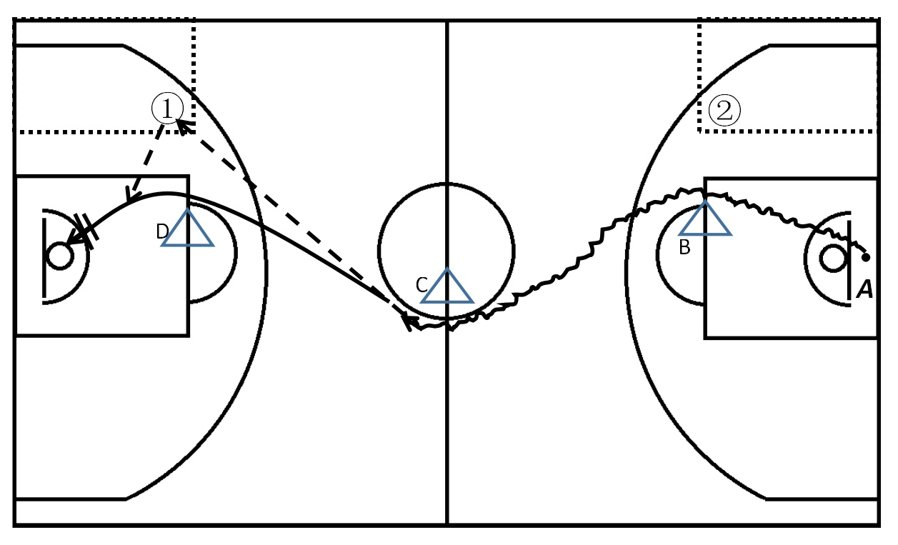

测试要求：
- 每人测一次，运、传球不能走步、两次运球或脚踢球。
- 必须按规定方式运、传球或投篮。
- 必须绕过中圈的标志杆后才能传球。
- 辅助传球队员不能越出规定的区域（传球区为3米×5.8米）传、接球。
- 第一个往返用低手上篮，第二个往返用高手上篮。
- 违反要求时，裁判员立即鸣哨，并结合口语明确指出违例地点，运动员必须退到指定地点继续进行测验，直至完成测验。
技评要求：
A级：运球、传球动作正确，连贯协调，不违例，有一定速度，将球投中。
B级：运球、传球动作基本正确、较连贯协调并有一定速度。
C级：技术动作不正确、协调性差。
技评标准：路线正确，动作合理、流畅。
（注：出现违例重做，2次机会。一次上篮不中扣5分）
技评分档：15分；12分；10分；8分。
1分钟投篮：（占20%） 。以距篮圈4米以上为投篮区。运动员站在投篮区投篮后，冲抢将球运至投篮区后在投篮，反复进行。以技评参照投中次数评定成绩。
技评要求：
A级：投篮动作正确，连续投篮过程中动作连贯协调，并有保持一定命中率（投中5个）。
B级：投篮动作基本正确、连续投篮动作连贯，有一定命中率（投中2个）。
C级：投篮动作不正确、不协调。
技评标准：，投篮手型正确，动作协调。
技评分档：10分；8分；6分；5分，投中一次加1分
全场一对一运球攻防：（占30%）要求：进攻队员运球必须有变向换手的变化，防守队员要正确选位和移动。
技评要求：
A级：（进攻）运球技术正确，有一定的控制球能力（变向换手等变化），有保护球的意识，并有一定的攻击性和得分能力。（防守）会正确选择防守位置和利用滑步技术，积极堵截或攻击性的防守动作。
B级：（进攻）有一定的控制球能力（变向换手等变化），注意保护球。（防守）技术运用基本正确。
C级：（进攻）没有掌握正确的运球技术。（防守）没有防守位置概念以及防守的滑步技术不正确。
身高:1米75以上：10分
思想品德评定:(100分)

田径：
专业测试：
（1）首先进行专项测试(每个学生报名时必须填专项)后进行素质测试。
（2）专项测试时，凡达到“合格标准”(即最低分数标准20分以上者)，方可获得参加素质项目测试的资格。素质项目按项目类别每人测试两项(每项满分15分、总分为30分)
（3）专项测试内容：100 m、200 m、400 m、800m、l500m、3000m、100 m栏(女)、110m栏(男)、跳高、跳远、三级跳远、铅球(男5kg，女4kg)、铁饼(均1kg)、标枪(均600g)
（4）素质测试内容：短跑、跨栏测原地三级跳远、前抛实心球（男2kg，女2kg）；中长跑测100 m、立定跳远；投掷测60 m、立定跳远；跳跃测100m、前抛实心球（男2kg，女2kg）
（5）专项测试的同时进行技术测定，满分为20分。分为20、16、12、8、四个等级。即：
20分：完整技术连贯流畅；动作自然放松；有一定的速度、力量和适宜的节奏，各技术环节准确，到位，无多余动作。
16分：完整技术连贯，动作自然放松，各技术环节准确，较少多余动作。
12分：能完成完整技术，动作紧张或协调性较差， 各技术环节基本准确。
8分：未能完成完整技术，各技术环节特别是主要技术环节出现严重错误。
思想品德评定（100分）。

科技：
专业测试（100分）
（1）科技素养：（20分）
（2）科学实践能力：（40分）
（3）成果答辩：（20分）
（4）问卷测评：（20分）
思想品德评定：（100分）

（四）录取原则

严格执行2020特长生招生规定的招生学校资格、招生范围和计划比例，中考成绩在我校统招普通班分数线下20分内可录取。
1.测试后按照1∶1的比例确定本校拟招收考生。
2.6月15日，将体育科技统一测试合格学生名单上报教委体美科。

四、安全工作
由领导小组统一指挥、工作小组负责具体组织测试期间突发安全事件的应急处理工作。
(一)疫情防控报告及处理程序
1.学生进校门，进行近14天活动轨迹扫码，不能出现离京到中高风险地区情况，如有过此记录，要查看近7天核酸检查报告，呈阴性方可进校测试。
2.学生红外线测温，若体温≥37.3度，马上到观察室水银体温计测温，仍然≥37.3度，通知其监护人到校，带学生去发热门诊进行治疗，学校按照正常疫情上报程序执行，后勤部门对学生所到之处进行消毒。本次考试以自动放弃处理。
(二)安全事件报告及处理程序
1．一旦发生安全事件，本着“先控制、后处理，救人第一、减少损失”的基本原则，果断处理，积极排险。
2．事件发生后学校要在第一时间内向教委及区考试中心汇报情况，及时处置。
（三）学生生病或身体不适处置预案
1．学生在现场突然发病或身体不适，应及时联系校医，并根据情况进行处理。
2．将情况及时报告突发事件处理领导小组，必要时和学生家长取得联系。
（四）因测试结果与测试人员发生冲突
学校领导、教师或学校安保人员应立即制止冲突，及时将真实情况报告领导小组，并做好调解处理工作，要及时化解矛盾。
其他安全事件由领导小组负责及时解决并依据情况上报相关部门。

北京工业大学附属中学
2020年5月21日

